[신세계인터내셔날] “추위야 반갑다”
갑자기 추워진 날씨에 여성복 매출 깜짝 증가

- 자사 여성복 브랜드 매출 10월 말부터 뚜렷한 상승세 보여
- 소비 침체로 주춤하던 의류 소비, 아우터 중심으로 회복세
- 코트, 패딩, 니트 등 주요 제품 매출 두 자릿수 이상 신장

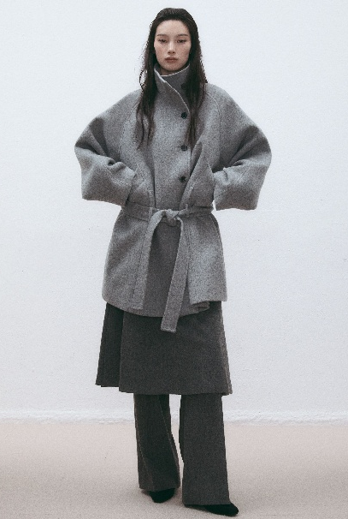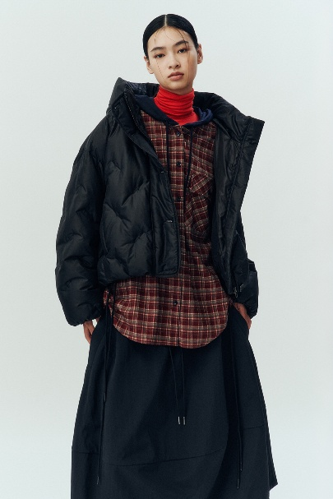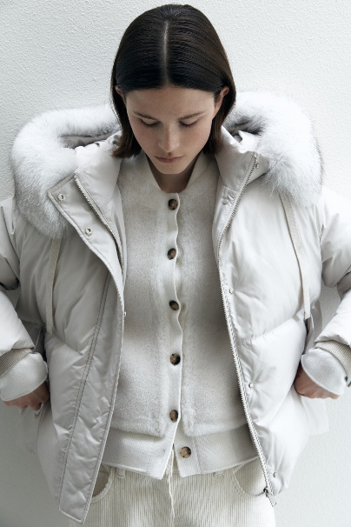
<왼쪽부터> 보브, 스튜디오 톰보이, 일라일

최근 전국 아침 기온이 한 자릿수로 떨어지는 등 평년보다 이른 추위가 찾아오자 침체됐던 패션업계가 모처럼 활기를 띠고 있다.

신세계인터내셔날은 자사 대표 여성복 브랜드 보브, 스튜디오 톰보이, 일라일, 델라라나의 주요 겨울 제품 판매가 10월 말부터 뚜렷한 상승세를 보이고 있다고 밝혔다. 장기 소비 침체로 주춤하던 의류 소비가 단가 높은 겨울 아우터 중심으로 되살아나는 모양새다.

여성복 보브(Voice of Voices)는 10월 27일부터 11월 9일까지 스웨이드, 퍼, 무스탕 등 고가 아우터 매출이 전년 동기 대비 230% 증가하며 높은 성장세를 기록했다.

이 중 천연 스웨이드의 고급스러운 질감을 살린 싱글 재킷과 밍크 퍼와 니트를 결합해 세련된 실루엣을 완성한 베스트(조끼)가 특히 인기를 모으고 있다. 현재 두 제품 모두 출시 일주일 만에 완판돼 리오더(재생산)에 들어간 상태다. 이 외에도 호주 대표 울 섬유업체 ‘미쉘울’과 협업해 선보인 울마크 인증 컬렉션이 판매 호조를 보이며 좋은 반응을 얻고 있다.

스튜디오 톰보이(STUDIO TOMBOY)는 다운 패딩 판매가 급증했다. 10월 20일부터 11월 9일까지 여성 다운 패딩 매출은 전년 동기 대비 89%, 남성 라인은 무려 4배(366%) 이상 증가했다. 일교차가 커지면서 가볍고 실용적인 아우터 수요가 늘어난 덕분이다.

여성 제품 중에서는 톰보이 시그니처인 토글 단추(떡볶이 단추) 디자인을 적용한 경량 다운 패딩이 인기를 얻었으며, 남성 제품 중에서는 후디 탈부착으로 다양한 스타일 연출이 가능한 다운 점퍼가 매출 상위권을 차지했다.

니트웨어를 주력으로 선보이는 일라일(ILAIL) 역시 강세를 이어가고 있다. 일라일은 지난 2주간(10/27~11/9) 겨울 니트 매출이 전년 대비 103% 급증하며 두 배 이상 성장했다. 매년 완판을 기록하는 캐시미어 100% 시리즈가 올해도 판매 호조를 보이며 매출을 견인했다. 이탈리아 수입 원사의 부드럽고 가벼운 착용감과 에센셜한 디자인이 특징으로 매 시즌 찾는 충성 고객이 있을 만큼 일라일을 대표하는 제품으로 자리 잡았다.

코트, 다운, 무스탕 등 일라일의 아우터 매출도 전년 대비 194% 늘었다. 특히 니트와 다운을 결합한 ‘니트패치 다운 시리즈’는 간절기용으로 높은 수요를 보이며 일부 품목이 조기 품절돼 리오더에 들어갔다.

럭셔리한 분위기와 고급 소재가 강점인 델라라나(DELLA LANA)는 이번 시즌 선보인 ‘타임리스 캐시미어 컬렉션’이 인기를 끌며 지난 2주간(10/27~11/9) 아우터 매출이 전년 동기 대비 46% 증가했다. 특히 매년 사랑받는 아이코닉 코트는 이번 시즌 스티치 포인트를 더해 출시되었으며, 카멜과 세피아 색상이 빠르게 소진되며 완판을 앞두고 있다.

신세계인터내셔날은 오는 14일부터 자체 디지털 플랫폼 신세계V(SHINSEGAE V)에서 아우터 기획전을 열고 다양한 할인 및 사은품 증정 행사를 진행할 예정이다.

신세계인터내셔날 관계자는 “날씨가 영업상무라는 말이 있듯이 최근 기온이 급격히 떨어지자 겨울 옷을 찾는 수요가 빠르게 늘고 있다”면서 “본격적으로 겨울 시즌이 시작되는 만큼 날씨 변화와 소비 흐름에 맞춘 마케팅을 지속적으로 선보이며 성수기 매출 확대에 적극 나설 계획이다”라고 말했다.

